Насиље се дефинише као облик једном учињеног или поновљеног вербалног или невербалног понашања које има за последицу стварно или потенцијално угрожавање здравља, развоја или достојанства деце и одраслих.

Најчешћи облици насиља:

Физичко насиље: ударање чврга, гурање, штипање, гребање, гађање, чупање, уједање, саплитање, шутирање, прљање, уништавање ствари.

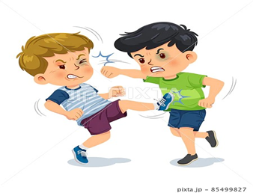

Психичко насиље: омаловажавање, оговарање, вређање, ругање, називање погрдним именима, псовање, етикетирањe, имитирање, „прозивање”.

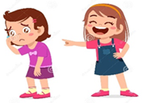

Социјално насиље: добацивање, подсмевање, искључивање из групе или заједничких активности, фаворизовање на основу различитости, ширење гласина.

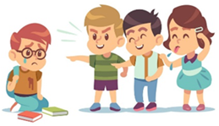

У Установи постоји Тим за заштиту од дискриминације, насиља, злостављања и занемаривања и чине га представници запослених из сваког објекта Установе и стручни сарадници-педагози.

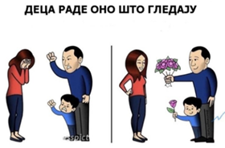

Свака особа која има сазнање о дискриминацији насиљу, злостављању и занемаривању обавезна је да реагује.

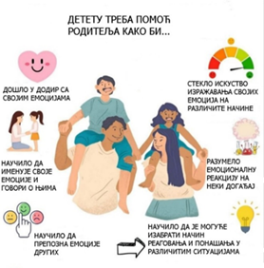

У ситуацији дешавања или сумње да се дискриминација, насиље, злостављање или занемаривање дешава, неопходно је писаним путем пријавити координатору или члану Тима за заштиту од дискриминације, насиља, злостављања и занемаривања.

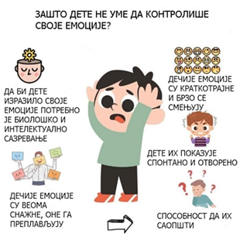

Након пријаве сумње на насиље заказује се састанак Тима на коме се разматра пријављена ситуација и предузимају мере заштите.

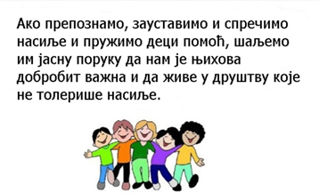

**Тим за заштиту од дискриминације, насиља, злостављања и занемаривања**

**Барајево, 2023.**